**Установка windows 10**

Загрузите windows 10 c сайта Microsoft. Созданный с помощью утилиты установочный накопитель может использоваться даже при отсутствии доступа к интернету. Для загрузки утилиты и системы соединение с Сетью необходимо.

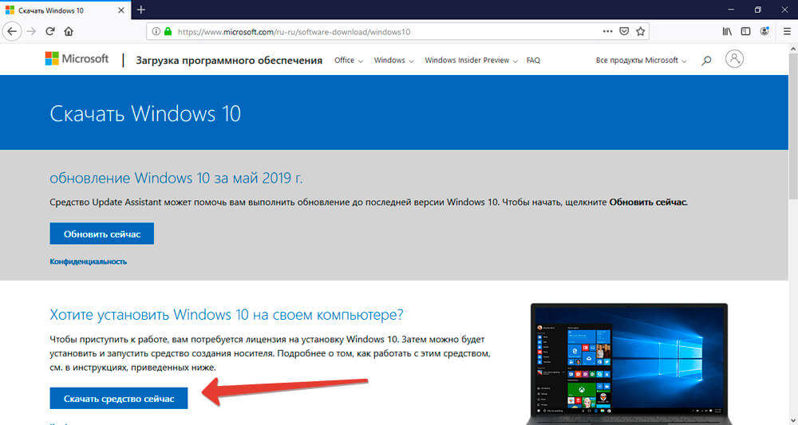

Запустите программу. Для продолжения потребуется согласиться с условиями использования.

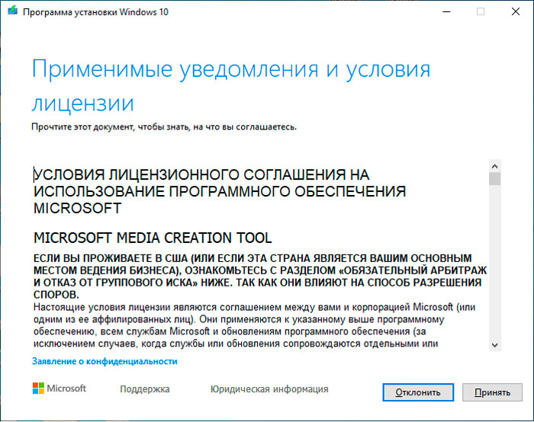

Выберите пункт «Создать установочный носитель (USB-устройство флэш-памяти, DVD-диск или ISO-файл)». Щелкните мышью по кнопке «Далее».

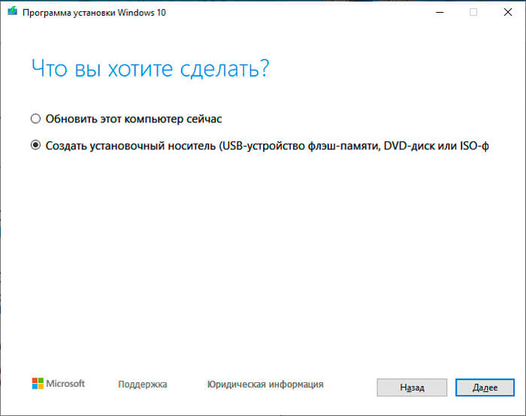

Выберите язык системы и ее архитектуру: 32- или 64-битную. При объеме оперативной памяти 4 Гб и более, выбирайте x64, при меньшем объеме – x32. «Далее».

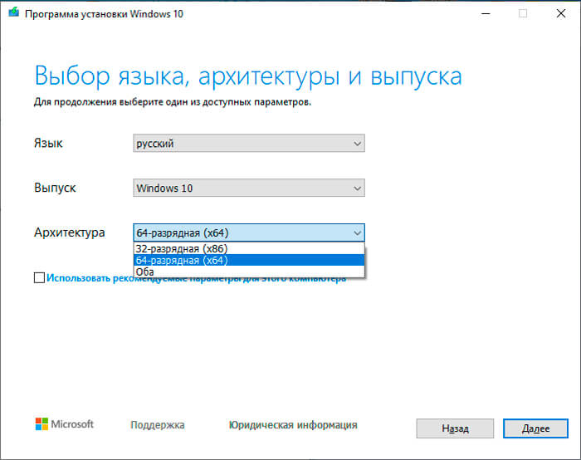

Следующий экран предлагает вам сразу создать загрузочный USB-носитель или образ ISO. Его вы сможете записать на DVD или флэшку.

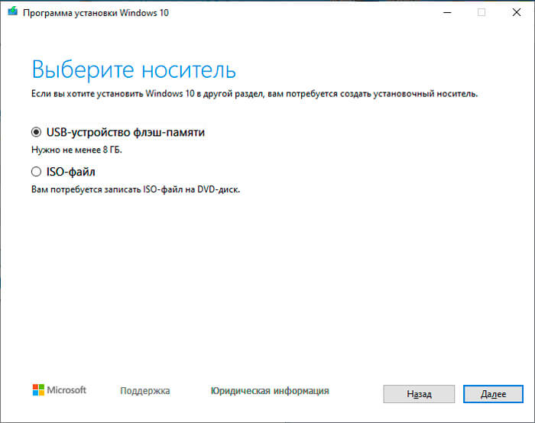

В первом варианте вам будет предложено выбрать подключенный к компьютеру накопитель, емкость которого должна быть не менее восьми гигабайт. Во втором — указать место на жестком диске или твердотельном накопителе, где станет располагаться ISO-файл.

Далее экран показывает вам ход процесса загрузки системы. И это может продлиться довольно долго, поскольку объем Windows 10 — более четырех гигабайт.

Следующим шагом стартует создание носителя. В ходе выполнения этого действия данные размещаются на флэшке или формируется ISO-образ.

**Установка системы**

Вставьте установочную флэшку в USB-порт компьютера. Если используется DVD, он должен быть помещен в оптический привод. После перезагрузки компьютера перейдите в UEFI или BIOS так, как это предусмотрено в вашей модели. В перечне носителей устройства поменяйте приоритет загрузки таким образом, чтобы созданный вами накопитель находился на первом месте.

Компьютер стартует с загрузочного накопителя. Первым действием инструмент установки системы предложит вам определить язык, формат денежных единиц и приоритетную раскладку клавиатуры. Нажмите «Далее».

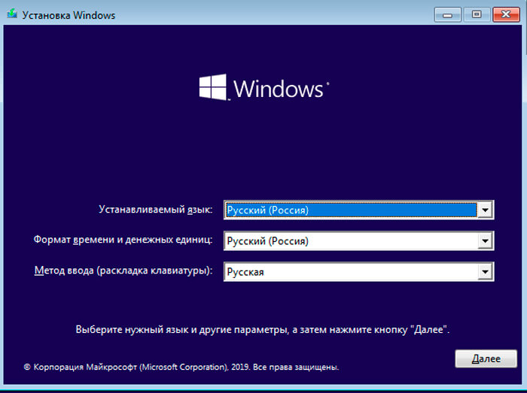

Щелкните мышью по кнопке «Установить».

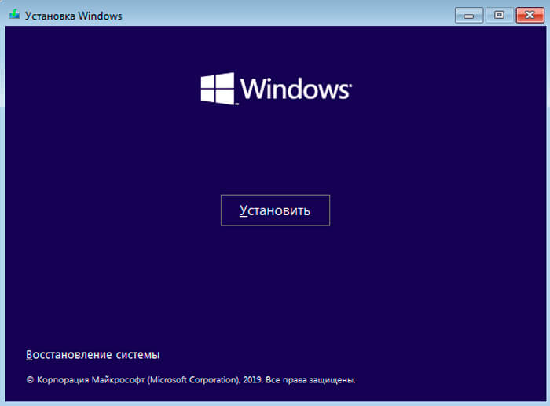

Введите ключ активации системы. Если на данный момент он у вас отсутствует, выберите пункт «У меня нет ключа активации». Вы сможете активировать систему потом.

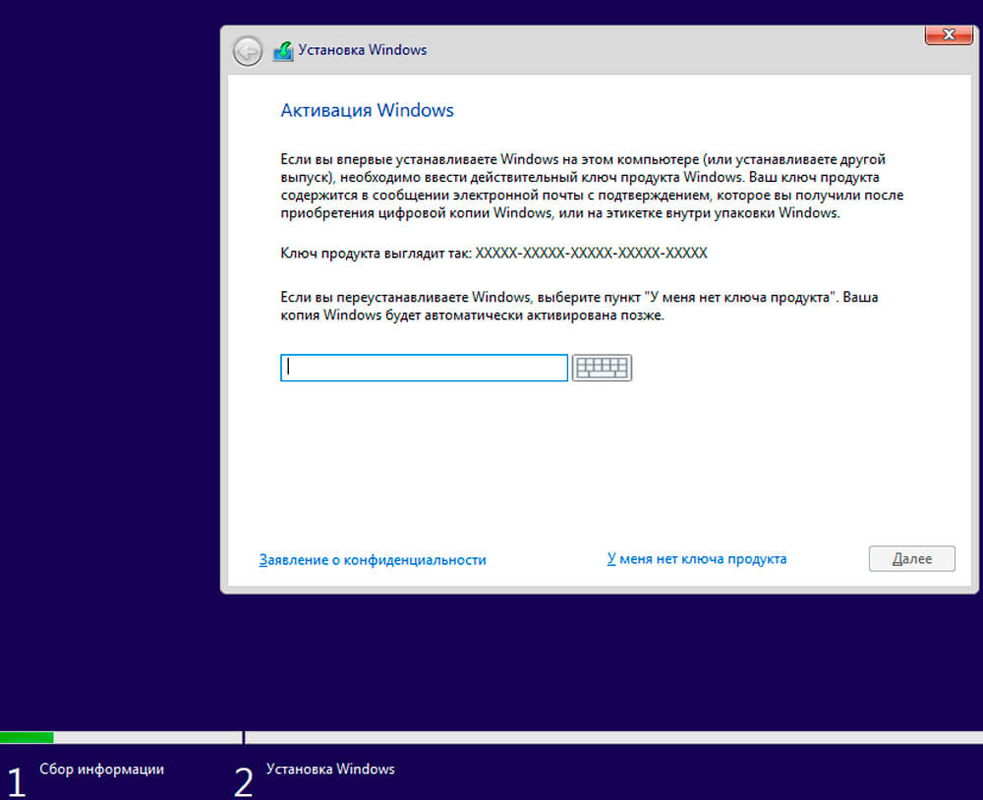

Вам будет предложен выбор версий системы для установки. В их числе: Домашняя, Домашняя для одного языка, для образовательных учреждений, Pro (базовая, для образовательных учреждений и для рабочих станций).

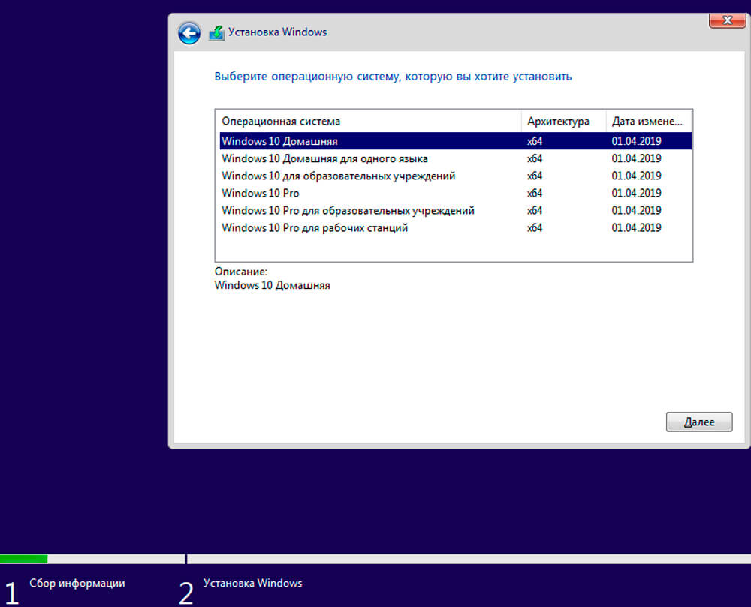

Рассмотрю на примере установки Windows 10 Pro. «Далее».

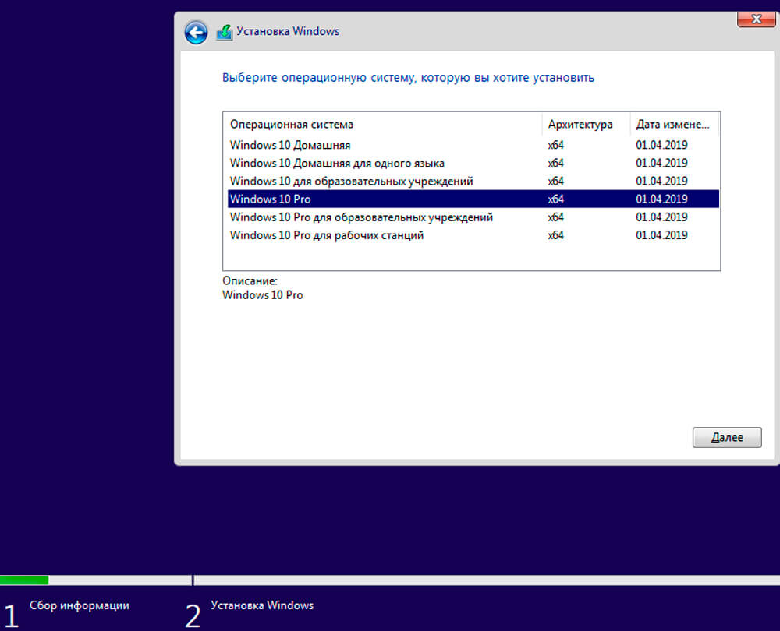

Вам будет предложено ознакомиться с лицензионным соглашением и принять его условия.

Установку вы сможете продолжить лишь после того, как подтвердите свое согласие, поставив «птичку» перед надписью «Я принимаю условия лицензии». «Далее».

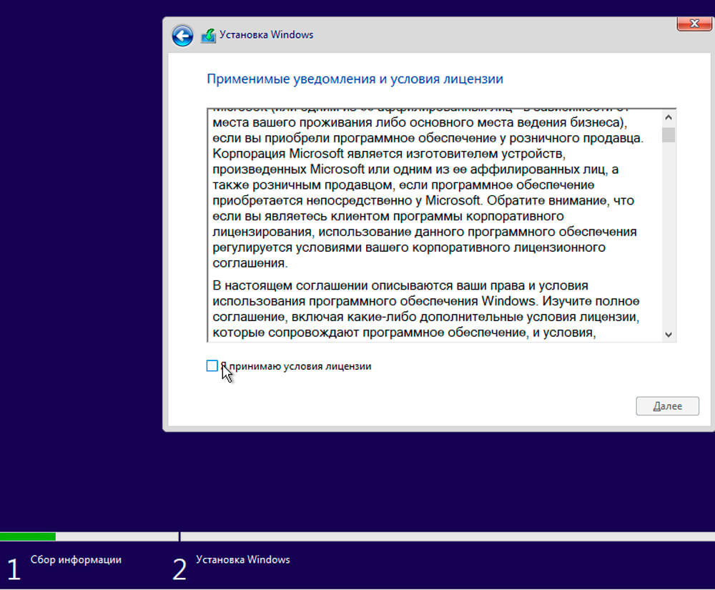

Перед вами появится перечень из двух пунктов. Если у вас уже установлена Windows, вы можете выбрать «Обновление: установка Windows с сохранением файлов, параметров и приложений». В этом варианте ваши файлы и софт будут перенесены в новую систему.

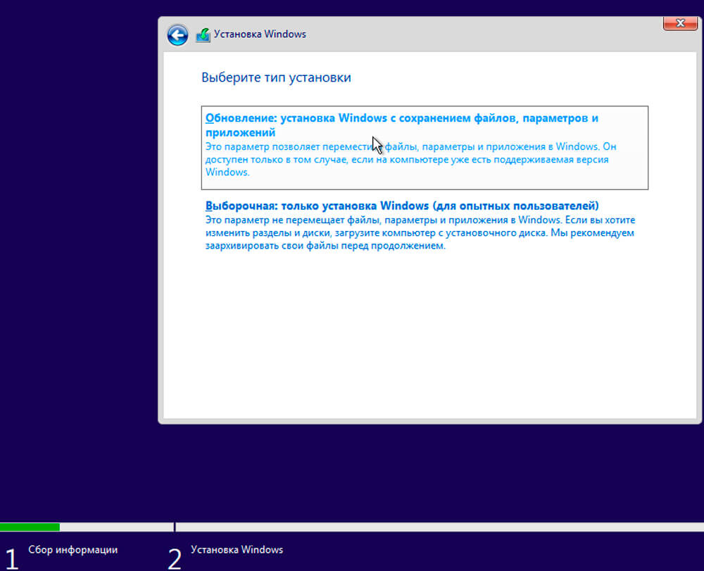

«Выборочная: только установка Windows (для опытных пользователей)». Я рассмотрю этот вариант, при котором ваши данные, параметры и программы не сохранятся. Перед этим рекомендую еще раз вспомнить, сохранена ли на дополнительном носителе вся важная для вас информация. Если вы уверены в том, что нужные файлы сохранены, щелкните по данному пункту.

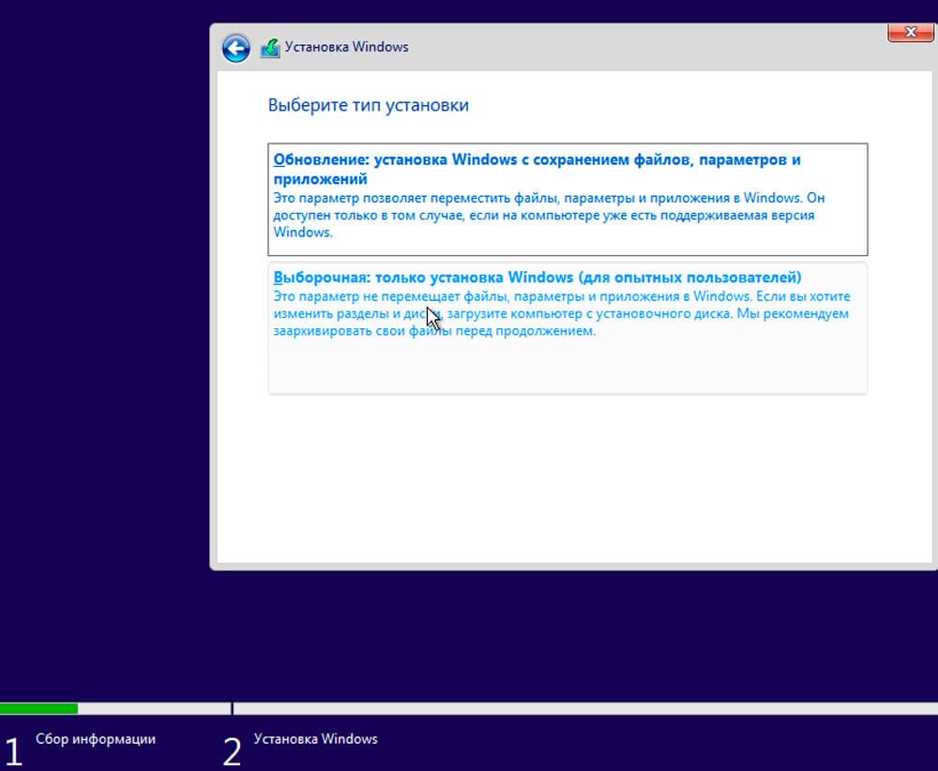

На экране появится инструмент работы с разделами. Вы можете выбрать один из доступных дисков для установки системы, создать новый, удалить, отформатировать существующий (что ведет к потере всех данных на нем) или расширить виртуальный диск. Фактический объем физического носителя не может быть увеличен программно. «Далее».

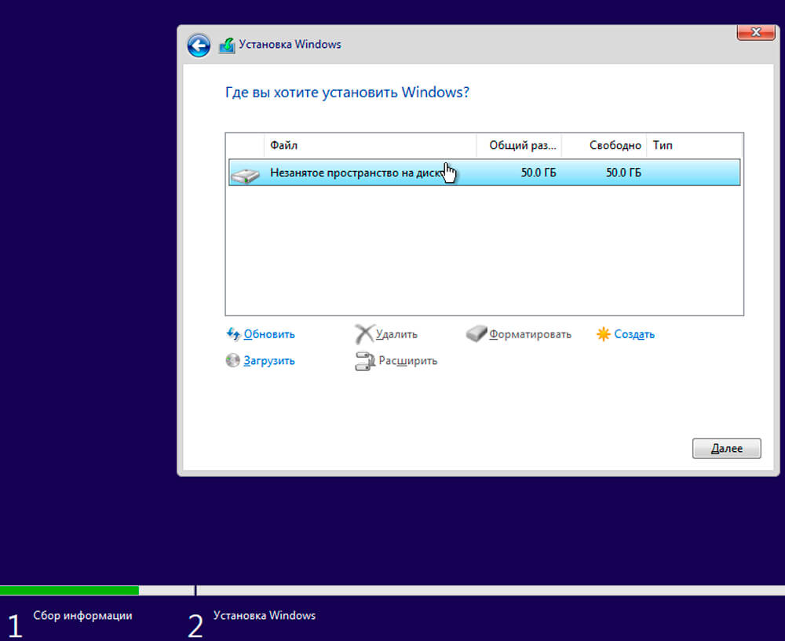

Стартует процесс установки, который включает в себя копирование файлов системы, их подготовку к установке, а также установку компонентов и обновлений. Он займет длительное время, которое во многом зависит от производительности вашего компьютера. Обладателям старых и слабых машин предстоит запастись терпением. В ходе установки на экране будет отображаться степень завершенности каждого процесса (в процентах).

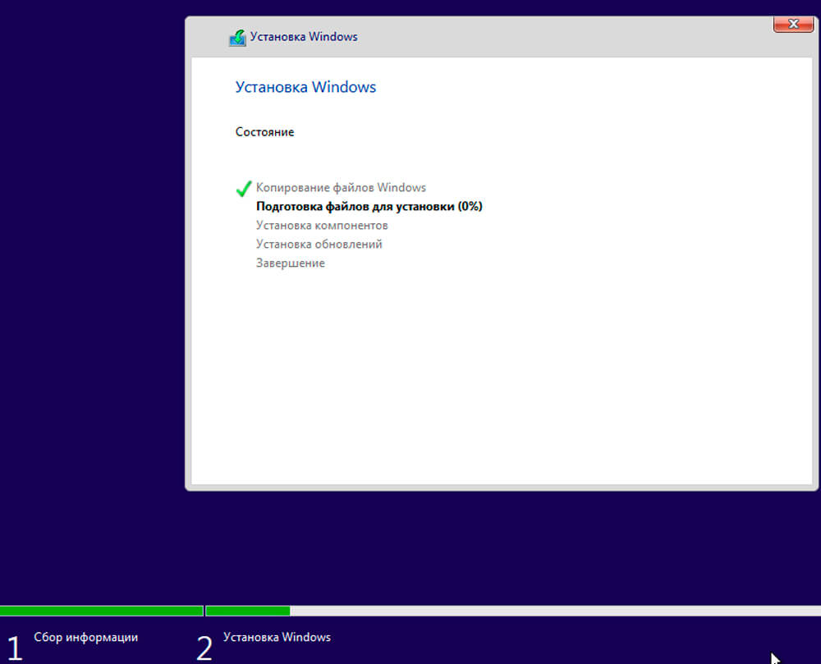

После завершения всех процессов, которые необходимы для инсталляции системы, компьютер будет автоматически перезагружен. После этого начнется настройка системы, которая состоит в запуске компонентов и ее подготовке к первому включению. На это также потребуется немалое время.

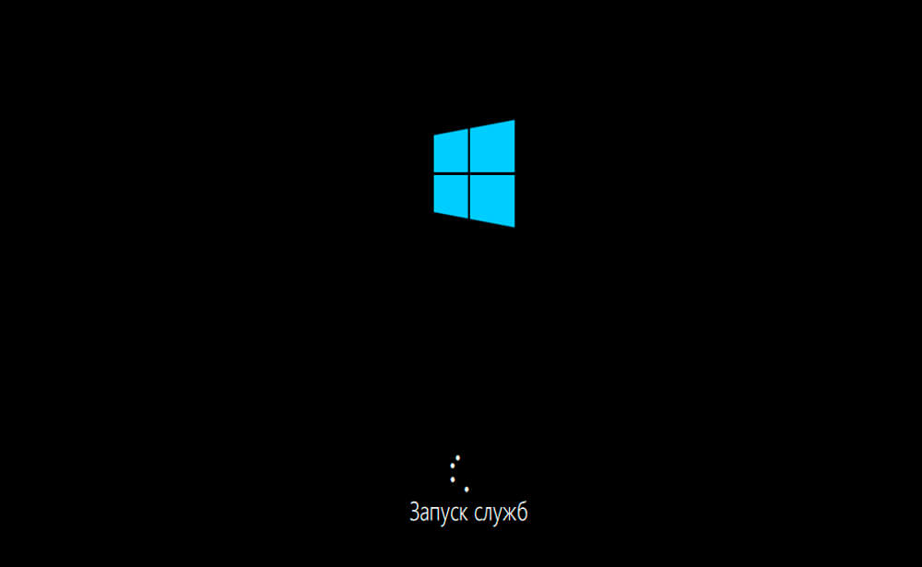

**Важные настройки перед первым запуском Windows 10**

Выберите регион и подтвердите нажатием кнопки «Да».

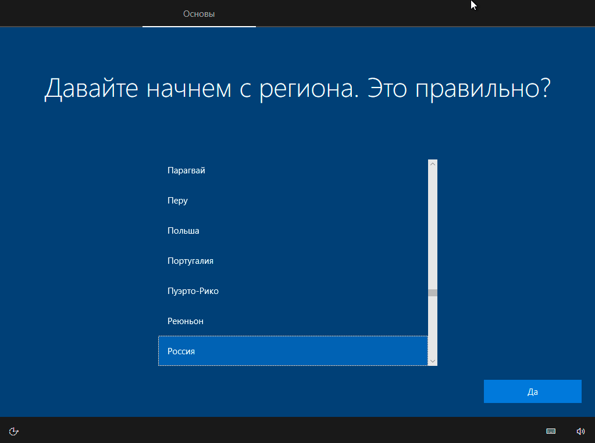

Прежде всего выберите дополнительную раскладку клавиатуры. Английскую добавлять не нужно, она предусмотрена по умолчанию. Нажмите «Да».

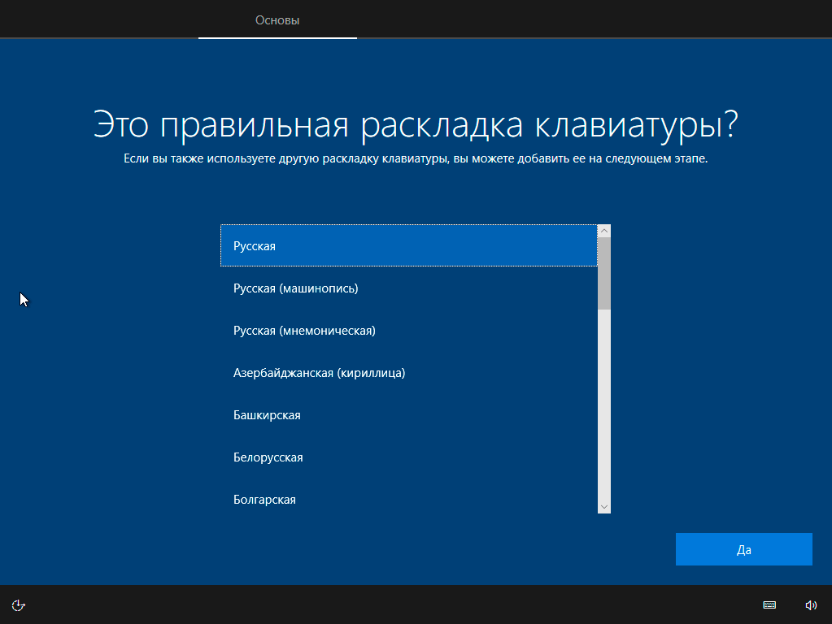

Следующим действием является установка необходимых системе компонентов. Здесь вам ничего не нужно делать, только подождать некоторое время.

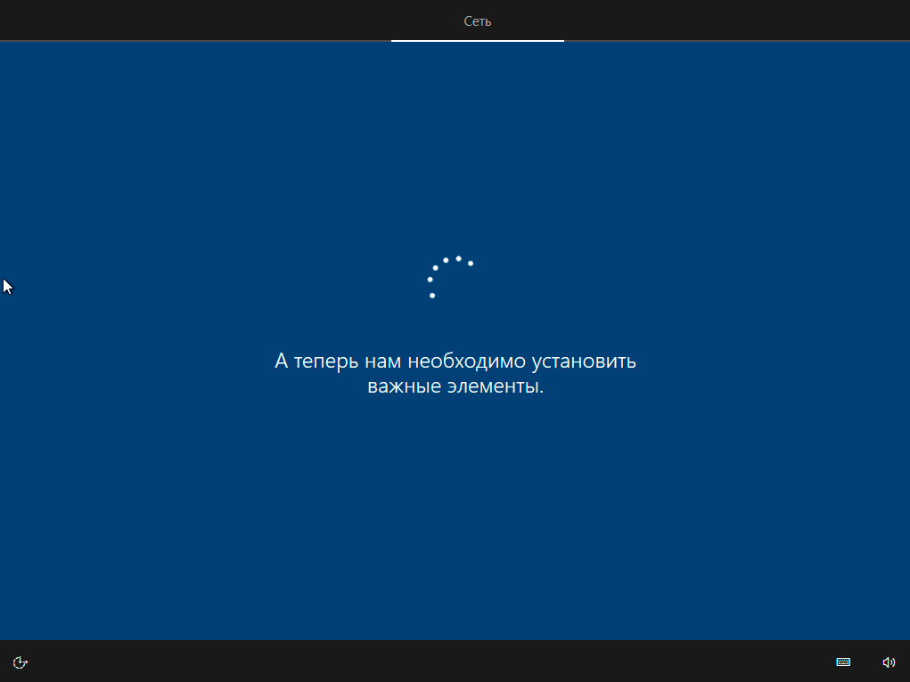

После вам будет предложено узнать, что нового в Windows.

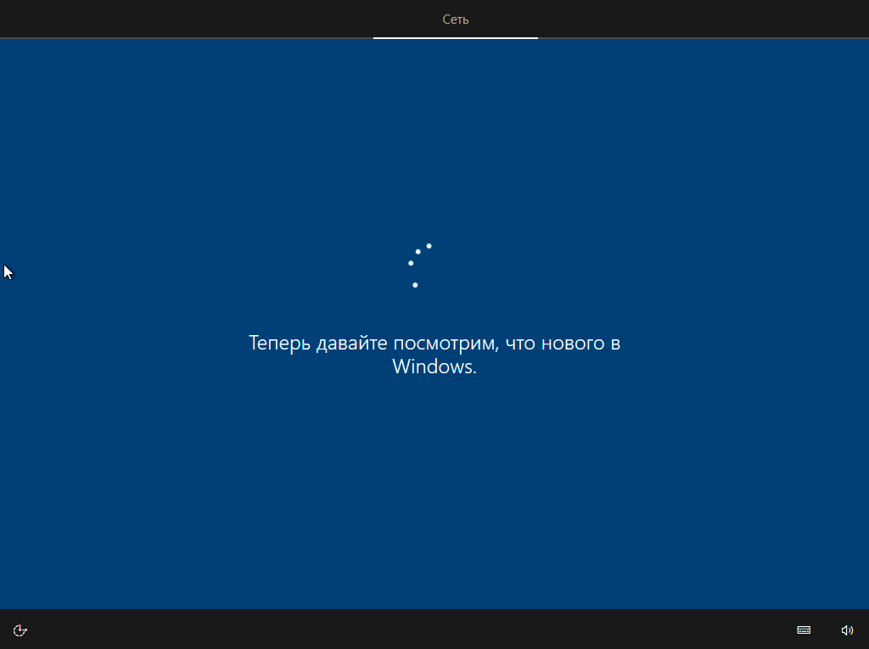

На экране определения способа настройки выберите пункт «Для личного использования». Нажмите «Далее».

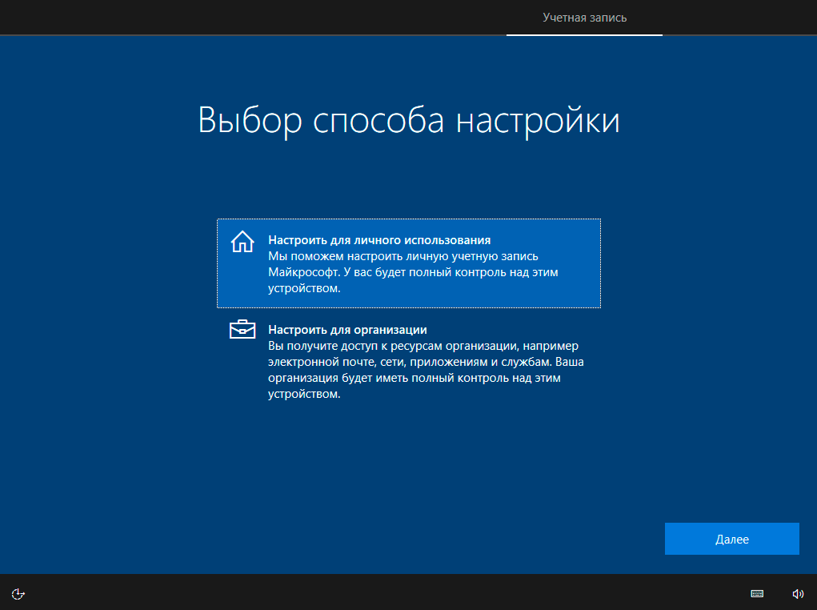

Вы можете войти в свою учетную запись Microsoft, использовав электронную почту, номер телефона или логин Skype. Я рассмотрю вариант с использованием локальной (автономной) учетной записи.

Выберите пункт «Автономная учетная запись» – «Далее».

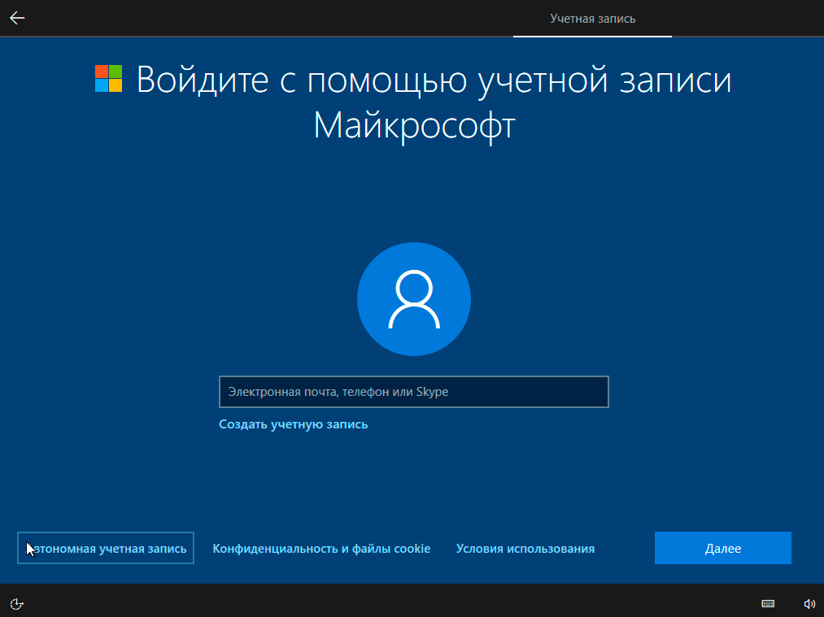

Вход в систему с использованием учетной записи даст вам доступ к сервисам Microsoft. Но мы используем локальную учетную запись, поэтому жмите «Нет».

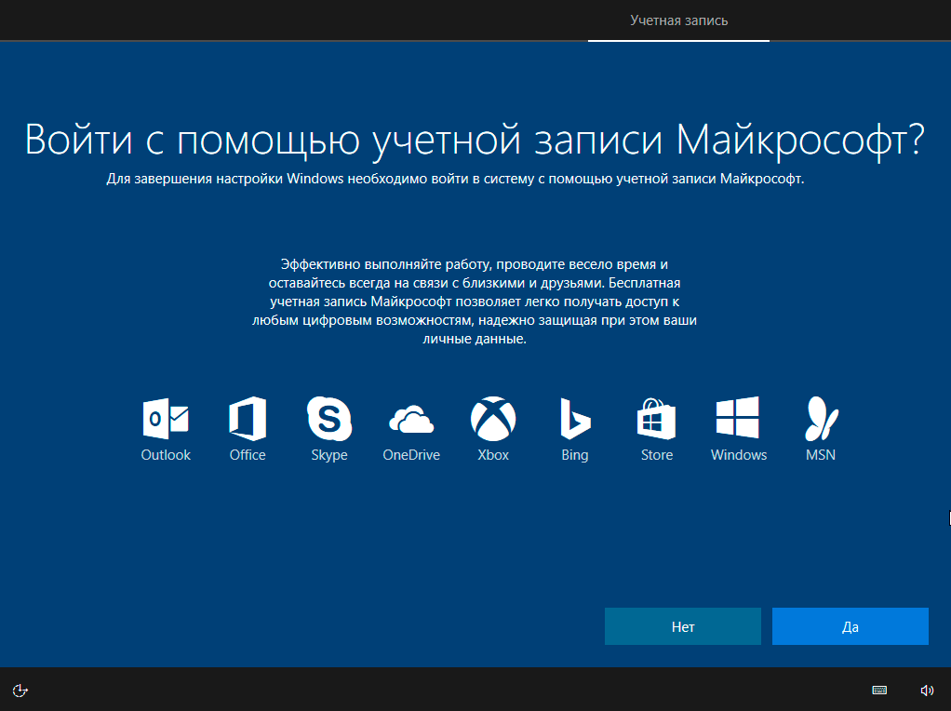

Введите имя пользователя. «Далее».

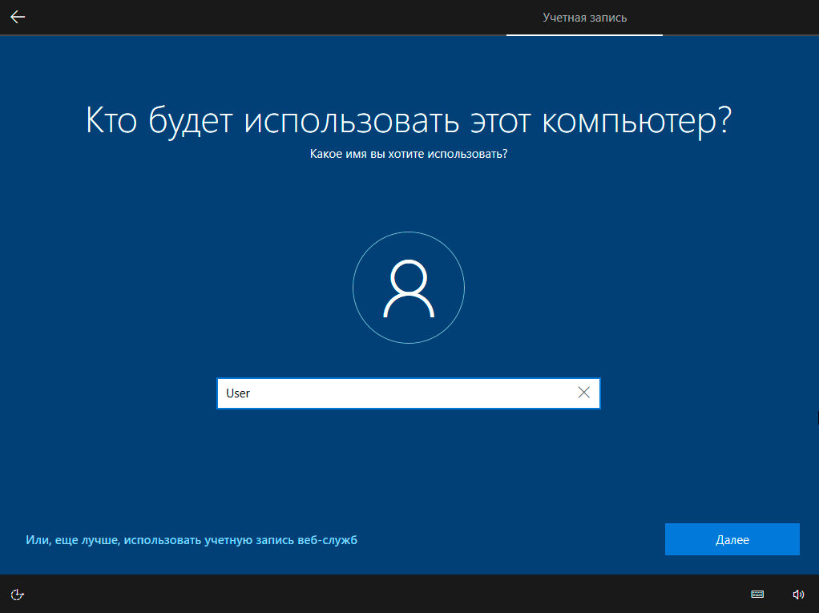

Создайте пароль. При этом позаботьтесь о том, чтобы надежно сохранить его, не забыть и не потерять. Важно, чтобы он не был доступен никому, кроме вас. «Далее».

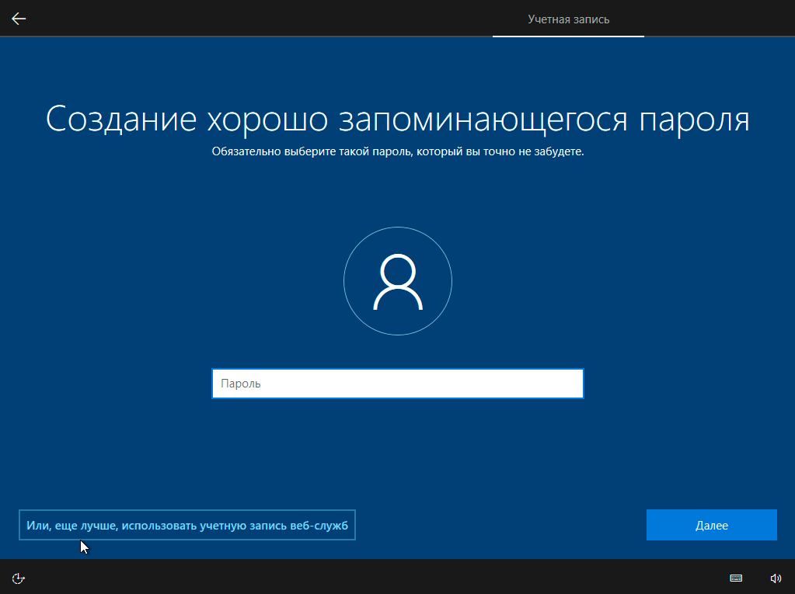

На следующем экране вам будет предложено включить отправку Microsoft своего журнала активности. Это позволяет продолжить на другом устройстве работу, начатую на данном компьютере. Если вы не желаете отправлять эти данные, нажмите «Нет».

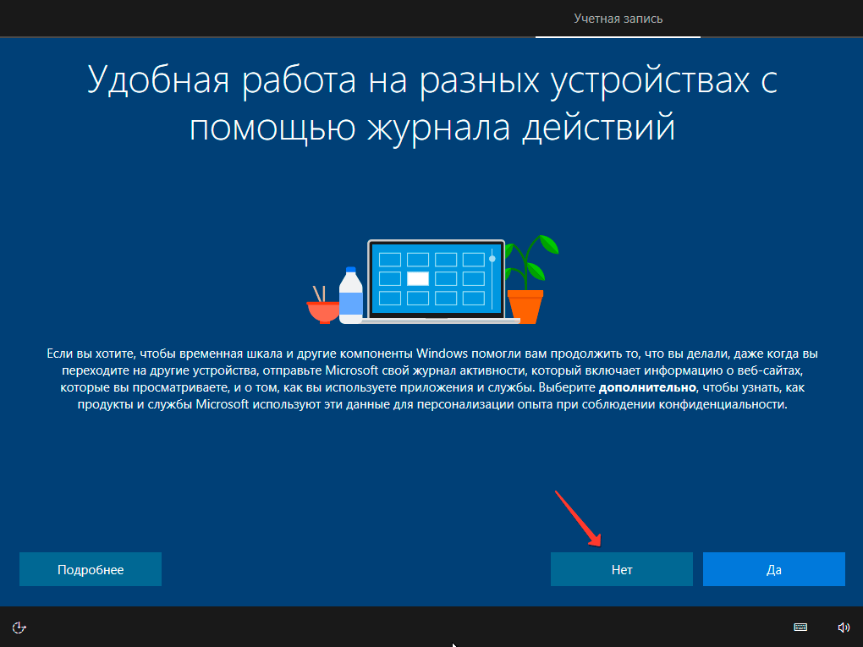

На экране параметров конфиденциальности вы сможете включить или отключить распознавание голоса в сети, поиск устройства, определение местоположения и отправку диагностических данных. Если вы не хотите делиться этой информацией, переведите переключатели в положение «Нет». Я всегда отключаю все пункты. Подтвердите установки нажатием экранной кнопки «Принять».

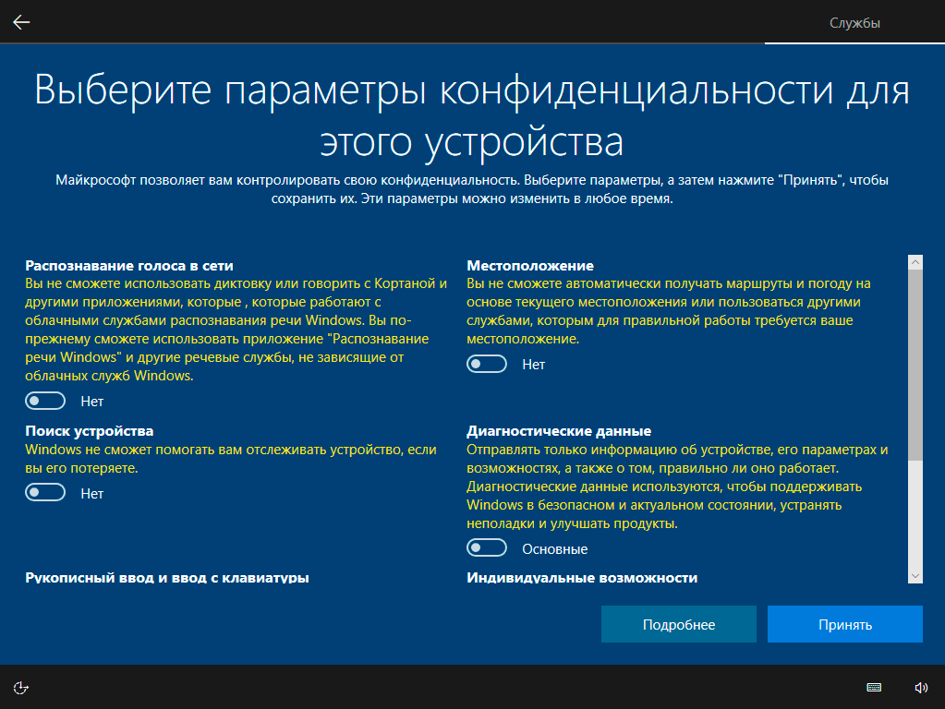

Если процесс установки системы и ее первоначальная настройка прошли успешно, перед вами откроется сначала экран приветствия...



…а затем и рабочий стол ОС.

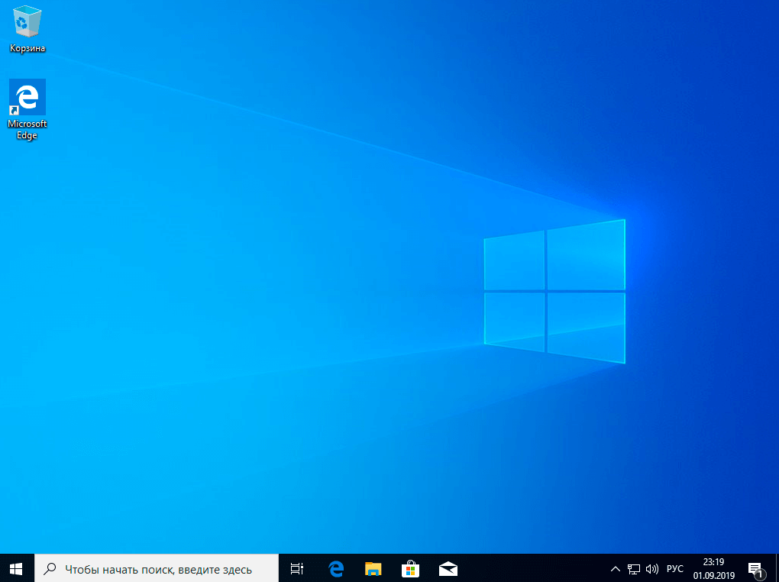

**Скачайте драйвера для материнской платы и установите их**

Может оказаться, что после установки некоторые компоненты не работают или работают некорректно. В первую очередь это относится к видеоадаптерам и сетевым адаптерам. Зайдите на сайт производителя материнской платы вашего компьютера и загрузите оттуда драйвера для своей модели. Установите их. Если версия для Windows 10 отсутствует, то обычно подходит та, которая предназначена для Windows 8.1.